KTM10S

**KTM 390 Duke 2018-**

|  |  |  |  |  |  |  |  |  |  |
| --- | --- | --- | --- | --- | --- | --- | --- | --- | --- |
| **Kit pro levou stranu** | | | | | **Kit pro pravou stranu** | | | | |
|  |  |  |  |  |  |  |  |  |  |
| ID. | Popis | Kat.č | Ks |  | ID. | Popis | Kat.č | Ks |  |
| 1 | Dural.adaptér pro SL01 | 315 | 1 |  | 1 | Dural.adaptér pro SL01 | 315 | 1 |  |
| 2 | Dural. váleček d=13mm | 464 | 1 |  | 2 | Dural. váleček d=17mm | 1190 | 1 |  |
| 3 | Dural. váleček d=15mm | 465 | 1 |  | 3 | Dural. váleček d=17mm | 1190 | 1 |  |
| 4 | Šroub M10x45 | 847 | 1 |  | 4 | Šroub M10x45 | 847 | 1 |  |
| 5 | Šroub M8x45mm | 964 | 2 |  | 5 | Šroub M8x45mm | 964 | 2 |  |
| 6 | Ocelový adaptér | 628 | 1 |  | 6 | Ocelový adaptér | 628 | 1 |  |
| 7 | Šroub M6x25 | 877 | 3 |  | 7 | Šroub M6x25 | 877 | 3 |  |
| 8 | Šroub M4x16 | 876 | 2 |  | 8 | Šroub M4x16 | 876 | 2 |  |
|  |  |  |  |  |  |  |  |  |  |

**Montáž:**

1. Montáž padacích protektorů pro levou a pravou stranu je shodná.
2. Nejprve začněte s montáží jedné strany. Demontujte originální šrouby M8.
3. Do rámu vložte duralové válečky (ID.2-blíže k přednímu kolu a ID.3-blíže k zadnímu kolu).
4. Šrouby ID.5 připevněte ocelový adaptér ID.6 k rámu motocyklu.
5. Šroub ID.4 vložte do duralového adaptéru ID.1.
6. Tuto sestavu namontujte na ocelový adaptér na rámu motocyklu (viz.foto).
7. Slider připevněte pomocí šroubů ID.7. Do protektoru vložte krytku a připevněte ji šrouby ID.8.

**Upozornění - na závity všech šroubů doporučujeme použít pojistné lepidlo středně silné (modré barvy).**

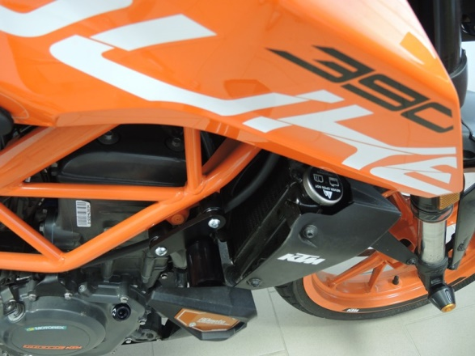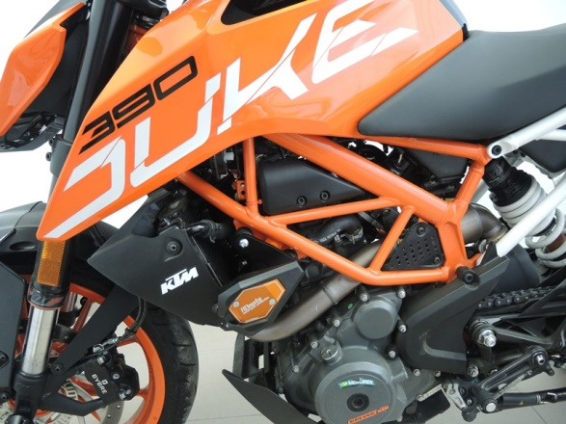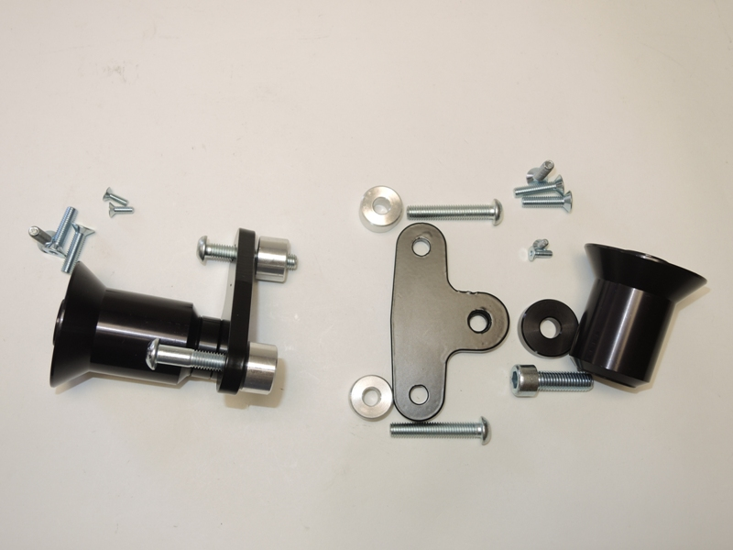

8

7

6

5

5

4

3

2

1